МИНОБРНАУКИ РОССИИ
Санкт-Петербургский государственный
электротехнический университет
«ЛЭТИ» им. В.И. Ульянова (Ленина)
Кафедра РАПС

отчет
по лабораторной работе № 4
по дисциплине «Информационные технологии»
Тема: Инструкции языка С++

Студент гр. 9404 |  | Семыкин В.
Преподаватель |  | Чмиленко Ф. В.

Санкт-Петербург
2020

Цель работы
Исследование инструкций языка С++ для управления программным потоком.

Задания
- Инструкция условного перехода if
Придумать программу с инструкциями if, if else. Реализуйте несколько примеров с разной степенью вложенности инструкции if else.

2. Оператор ?:
Придумать программу с тернарным оператором ?:. Приведите несколько примеров, когда этот оператор может быть более оптимальным, чем инструкция if else.

3. Инструкция выбора switch
Придумать программу с инструкцией switch (необходимо использовать ключевые слова break и default). Приведите примеры, когда применение инструкции switch более предпочтительно, чем вложенная конструкция if else.

4. Инструкции циклов

4.1 Инструкция while
Придумать программу с инструкцией while. Приведите также несколько примеров с использованием инструкций continue и/или break.

4.2 Инструкция for
Придумать программу с инструкцией for. Приведите варианты с увеличением счетчика цикла, а также с его уменьшением. В качестве примера можно использовать расчет суммы ряда и т.п. Желательно в некоторых примерах использовать инструкции continue и/или break. Также перепишите все варианты, разработанные с помощью инструкции for, с помощью инструкции while.
4.3 Инструкции циклов do while
Придумать программу с инструкцией do while.

5. Инструкция безусловного перехода goto
Придумать программу с применением инструкции goto (реализовать совместно с инструкцией if else). Попробуйте также привести пример с «обоснованным» применением инструкции goto.

Код:
#include<clocale>
#include<cstdio>
#include<cstdlib>
#include<iostream>
#include<cmath>
//#include<limits>

int main(){
int choose = 0, task = 0, temp = 0, i = 0, n = 0;
double sum = 0; /*inf = std::numeric_limits<double>::infinity()*/

switch_operator:

printf("Choose task: ");
scanf("%d", &task);

switch(task){
case 1:
printf("Task 1:\n\n");
start:
printf("Welcome to mini-game! Enter 1 to continue: ");
scanf("%d", &choose);
if(choose == 1){
printf("1st question: ln(e)=? Enter your answer: ");
scanf("%d", &choose);
if(choose == 1){
printf("Correct! Next question: sin(0)=? Enter your answer: ");
scanf("%d", &choose);
if(choose == 0){
printf("Nice! Next question: Capital of Scotland:\n1.Glasgow\n2.Edinburgh\n3.Cardiff\nEnter your answer: ");
scanf("%d", &choose);
if(choose == 2) printf("Awesome! You win!\n");
else{
printf("You answered wrong! Are you ready to start over? Yes(0) No(1): ");
scanf("%d", &choose);
if(choose == 0) goto start;
else printf("Goodbye!\n");
}
}
else{
printf("You answered wrong! Are you ready to start over? Yes(0) No(1): ");
scanf("%d", &choose);
if(choose == 0) goto start;
else printf("Goodbye!\n");
}
}
}
else printf("You lose :(\n");
break;
case 2:
printf("Task 2: \n\nEnter number: ");
scanf("%d", &choose);

choose == 123 ? printf("You founded smth special :O\n") : printf("You entered %d\nAdress: %X\n", choose, &choose);
break;
case 3:
printf("Task 3 (Switch operator):\n");
goto switch_operator;
break;
case 4:
printf("Task 4.1:\nWHILE:\n\nEnter a positive number: ");
scanf("%d", &choose);

choose = abs(choose);
while(choose >= 0){
printf("Welcome to infinity loop. Stop! It isn't infinity!!!\t");
choose--;
}

printf("\n\n**********\n\nDo you want to clear terminal? Yes(1) No(0): ");
scanf("%d", &choose);

if(choose == 1) system("clear");
else if (choose == 0) {
printf("Ok, do you want to go to the start? Yes(1) No(0): ");
scanf("%d", &choose);

switch(choose){
case 1:
goto switch_operator;
break;
case 2:
printf("Goodbye!\n");
break;
}
}
break;
case 5:
printf("Task 4.2: FOR:\n\nEnter a number: ");
scanf("%d", &choose);

choose = abs(choose);
temp = choose;

for(choose; choose >= 0; --choose){
if((choose % 2) == 0) continue;
printf("%d\n", choose);
}

printf("Result by WHILE loop:\n");

while(temp >= 0){
temp--;

if((temp % 2) != 0) continue;
printf("%d\n", temp);
}
break;
case 6:
printf("Task 4.2:\nFOR(Sum of the series):\n\nEnter the lower border: ");
scanf("%d", &i);
printf("Enter the higher border: ");
scanf("%d", &n);

for(i; i <= n; i++)
sum += (pow((-1), i))/(pow(i, 2));

printf("Sum = %lf\n", sum);

while(i <= n){
i++;
sum += (pow((-1), i))/(pow(i, 2));
}
printf("Sum (by while) = %lf\n", sum);
break;
case 7:
printf("Task 4.3:\n DO WHILE:\n\nEnter the low border: ");
scanf("%d", &i);
printf("Enter the high border: ");
scanf("%d", &n);

do{
sum += i;
i++;
}while(i <= n);

printf("Sum = %lf\n", sum);
break;
case 8:
printf("Task 5:\n GOTO:\n\n");

silly_questions:
printf("Are you ready? Yes(1) No(0): ");
scanf("%d", &choose);
if(choose == 1){
printf("Are you sure, that are you ready? Yes(1) No(0): ");
scanf("%d", &choose);
if(choose == 1){
printf("Are you sure, that are you sure, that are you ready? Yes(1) No(0)");
scanf("%d", &choose);
if(choose == 1){
printf("Ok, we gonna to start!\n1st question: Was Napoleon low height? Yes(1) No(0): ");
scanf("%d", &choose);
if(choose == 1){
printf("2nd question: The US signed the Declaration of Independence in 1777? Yes(1) No(0): ");
scanf("%d", &choose);
if(choose == 0){
printf("3rd question: Have you ever been trolled? Yes(1) No(0): ");
scanf("%d", &choose);
if(choose == 0 || choose == 1)
goto silly_questions;
else if(choose == 144154){
printf("Wow, nice knight's move!!!\n\n");
}
}
else goto silly_questions;
}
else goto silly_questions;
}
else goto silly_questions;
}
else goto silly_questions;
}
else goto silly_questions;
break;
default : printf("You fell through default!\n");}

return EXIT_SUCCESS;
}

Экспериментальные задачи:
Задание 1:
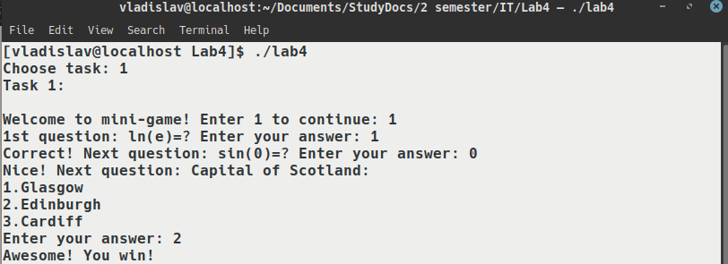
Рис. 1 – результат выполнения задания №1
Задание 2:
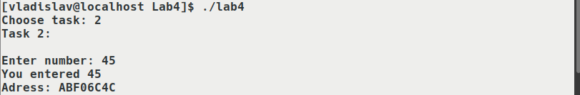
Рис. 2 – результат выполнения 1-ой части задания №2
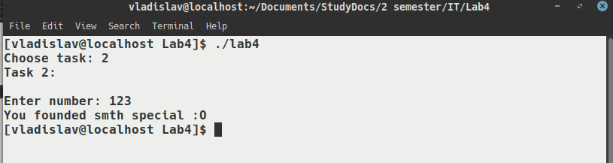
Рис. 3 – результат выполнения 2-ой части задания №2

Задание 3:
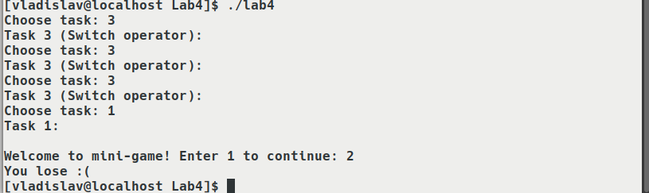
Рис. 4 – результат выполнения задания №3
Задание 4.1:
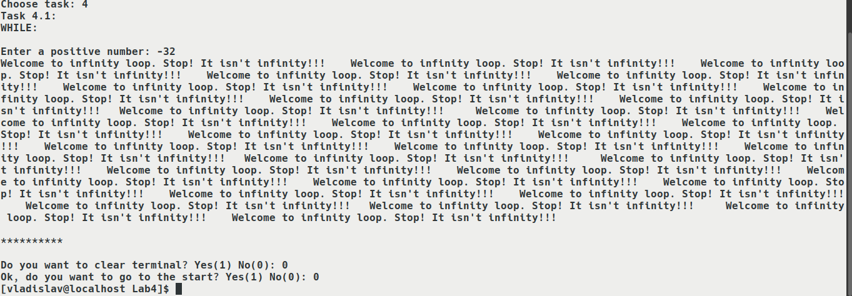
Рис. 5 – результат выполнения пункта 4.1 в задании №4.
Задание 4.2:
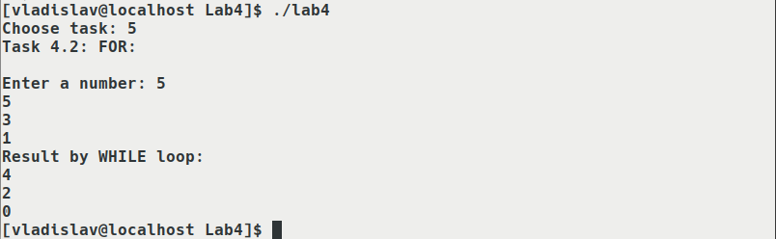
Рис. 6 – результат выполнения пункта 4.2 1-ой части в задании №4.
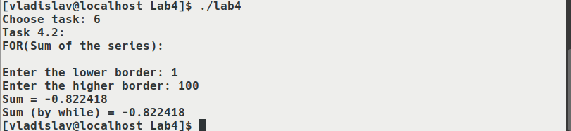
Рис. 7 – результат выполнения 4.2 2-ой части в задании №4

Рис. 8 – результат выполнения пункта 4.2 3-ей части в задании №4.

Рис. 8 – результат выполнения пункта 4.2 3-ей части задания №4

Задание 4.3:
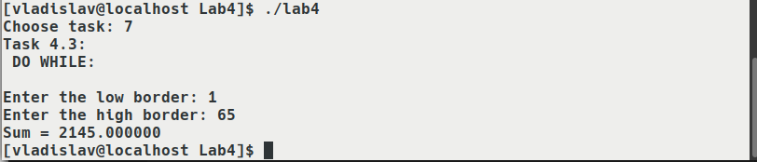
Рис. 9 – результат выполнения пункта 4.3 задания №4
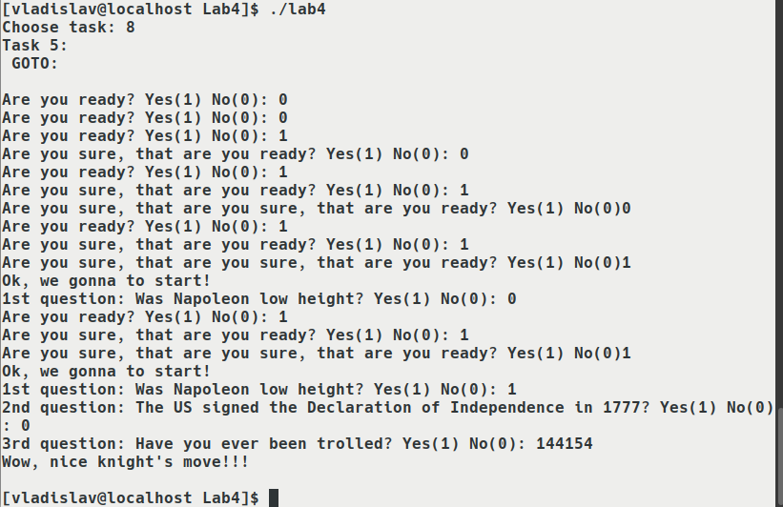
Задание 5:

Рис. 10 – результат выполнения пункта задания №5

Вывод:
В ходе выполнения лабораторной работы №4, я ознакомился с такими инструкциями языка программирования С++, как: if, else if, else; циклами: for, do while, while; инструкцией выбора switch и безусловным переходом goto. Во время выполнения работы, использовал также тернарный оператор ?:, который очень схож по своему смыслу с if, else, но констркции у них совершенно разные. Использовал такие инструкции, как continue и break для инструкции выбора switch и циклов.

